

КОНТРОЛЬНО-СЧЕТНАЯ ПАЛАТА
ЗЛАТОУСТОВСКОГО ГОРОДСКОГО ОКРУГА

ИНФОРМАЦИЯ
по результатам проведения экспертно-аналитического мероприятия
«Мониторинга исполнения региональных проектов за 1 полугодие 2023г.»

Экспертно-аналитическое мероприятие проведено в рамках полномочий органа внешнего муниципального финансового контроля, предусмотренных пунктом 9 части 2 статьи 9 Федерального закона от 07.02.2011 №6-ФЗ
«Об общих принципах организации и деятельности контрольно-счетных органов субъектов Российской Федерации и муниципальных образований».
Результаты мониторинга исполнения региональных проектов за 1 полугодие 2023 года отражены в заключении №81 от 11.08.2023г.:
1. В 2023 году в рамках шести национальных проектов в Златоустовском городском округе запланировано исполнение четырнадцати региональных проектов Челябинской области, на реализацию которых предусмотрены бюджетные средства в общем объеме 237 822,5 тыс. рублей (3,5% от общего объема бюджетных ассигнований округа).
За 1 полугодие 2023 г. кассовое исполнение расходов составило 154 717,1 тыс. рублей (или 65,1% от годового планового объема).
Подробная информация представлена в таблице:
Национальный проект | Наименование регионального проекта | Бюджетные ассигнования | Кассовое исполнение | Процент исполнения
Экология | «Чистая страна» | 136 011,7 | 132 494,9 | 97,4%
Экология | «Комплексная система обращения с твердыми коммунальными отходами» | 2 396,8 | 742,2 | 31%
Образование | «Патриотическое воспитание граждан Российской Федерации» | 7 195,6 | 3 597,8 | 50%
Образование | «Современная школа» | 958,3 | 735,4 | 76,7%
Образование | «Социальная активность» | 372,0 | 372,0 | 100%
Образование | «Успех каждого ребенка» | 1 312,6 | 1 212,8 | 92,4%
Культура | «Цифровая культура» | 1 000,0 | 1 000,0 | 100%
Культура | «Творческие люди» | 133,7 | 133,7 | 100%
Цифровая экономика РФ | «Цифровое государственное управление» | 881,7 | 774,1 | 87,8%
Цифровая экономика РФ | «Информационная безопасность» | 615,1 | 615,1 | 100%
Демография | «Разработка и реализация программы системной поддержки и повышения качества жизни граждан старшего поколения» | 11 190,7 | 5 595,3 | 50%
Демография | «Финансовая поддержка семей при рождении детей» | 6 599,6 | 2 589,0 | 39,2%
Демография | «Создание для всех категорий и групп населения условий для занятий физической культурой и спортом, массовым спортом, в том числе повышение уровня обеспеченности населения объектами спорта и подготовка спортивного резерва» | 8 268,8 | 4 854,8 | 58,7%
Жилье и городская среда | «Формирование комфортной городской среды» | 60 885,9 | 0,0 | 0,0%
 | ИТОГО | 237 822,5 | 154 717,1 | 65,1%
По итогам 1 полугодия 2023 г. уровень софинансирования расходов на реализацию региональных проектов из бюджета Челябинской области составил 95,3% (средства федерального бюджета –76,8%, средства областного бюджета –18,5%).
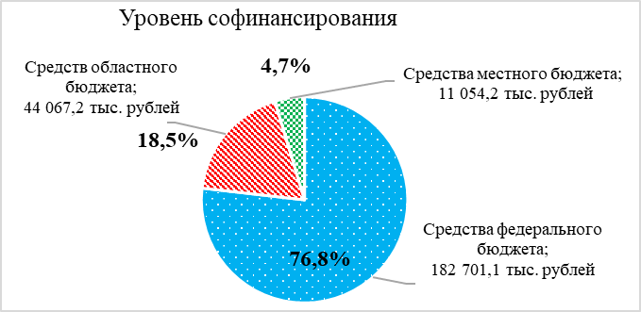

Наибольшая доля запланированных бюджетных расходов приходится на реализацию региональных проектов:
- «Чистая страна» - 57,2%;
- «Формирование комфортной городской среды» - 25,6%.
В структуре главных распорядителей бюджетных средств наибольшая доля бюджетных расходов запланирована Администрации ЗГО – 57,2% и МКУ ЗГО «Управление жилищно-коммунального хозяйства» – 26,6%.
Уровень контрактации за 1 полугодие 2023г. является высоким и составляет 100% от годового плана.
По итогам 1 полугодия 2023 года по 4 региональным проектам исполнение составило 100% («Цифровая культура», «Творческие люди», «Социальная активность», «Информационная безопасность»).
По региональному проекту «Формирование комфортной городской среды» в 1 полугодии 2023 г. расходы не осуществлялись в связи с тем, что сроки исполнения муниципальных контрактов запланированы на Ⅲ квартал 2023 г.
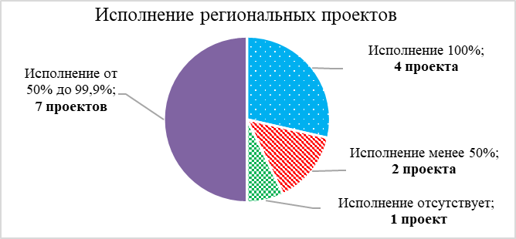

В связи с заключением муниципального контракта с участником закупки, предложившим цену контракта на 50,7% ниже НМЦК, повлекшее исключение из порядка расчета за оказанные услуги по строительному контролю при выполнении работ по ликвидации несанкционированной свалки путем выполнения работ на объекте «Рекультивация земельного участка, занятого городской свалкой в г. Златоусте Челябинской области» оплату авансового платежа (извещением об осуществлении закупки был предусмотрен авансовый платеж в размере 30% от цены контракта), ожидается неосвоение бюджетных ассигнований регионального проекта «Чистая страна» в сумме 3 517,1 тыс. рублей.
В целом по итогам 1 полугодия 2023г. Контрольно-счетная палата ЗГО отмечает удовлетворительное исполнение региональных проектов на территории Златоустовского городского округа.

Председатель О.С. Кальчук
14.08.2023г.

